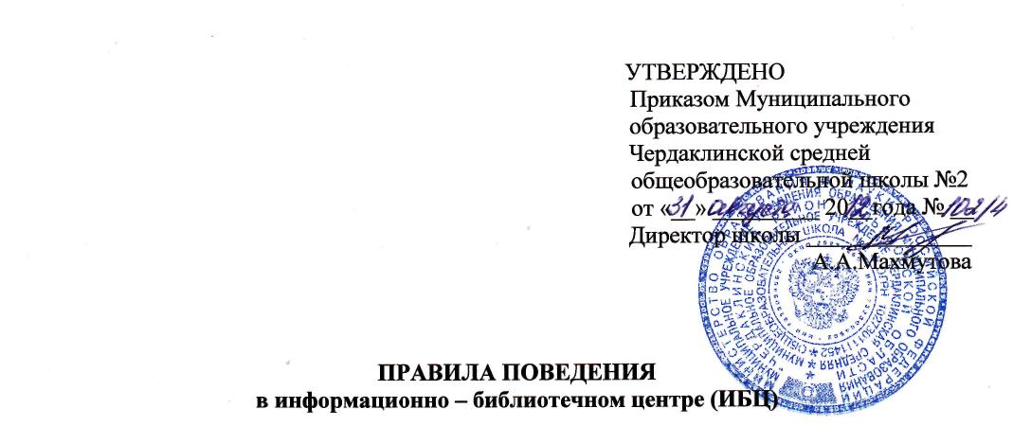
1.Пользователи ИБЦ имеют право:
1.1.получать полную информацию о составе библиотечного фонда, информационных ресурсах и предоставляемых ИБЦ услугах;
1.2.пользоваться справочно-библиографическом аппаратом ИБЦ;
1.3.получать консультационную помощь в поиске и выборе источников информации;
1.4.получать в пользование на абонементе и читальном зале печатные издания,
аудиовизуальные документы и другие источники информации; продлять срок пользования
документами;
1.5.получать тематические, фактографические, уточняющие и библиографические справки на основе фонда ИБЦ;
1.6.получать консультационную помощь в работе с информацией на нетрадиционных носителях, при пользовании электронным и иным оборудованием;
1.7.участвовать в мероприятиях, проводимых в ИБЦ;
1.8.совместно с ИБЦ создавать клубы, кружки по интересам, общества друзей библиотеки,
чтения, книги;
1.9.в случае конфликтной ситуации с работниками ИБЦ обращаться к директору школы.
2.Пользователи ИБЦ обязаны:
2.1.соблюдать Правила пользования ИБЦ;
2.2.бережно относиться к произведениям печати (не вырывать, не загибать страниц, не делать в книгах подчеркиваний, пометок, копирования), иным документам на различных носителях, оборудованию, инвентарю;
2.3.поддерживать порядок расстановки изданий в открытом доступе, расположения карточек в каталогах и картотеках;
2.4.пользоваться ценными и справочными изданиями только в помещении ИБЦ;
2.5.при получении произведений печати и иных документов пользователь должен убедиться в отсутствии дефектов, при обнаружении проинформировать работника ИБЦ.
Ответственность за обнаруженные дефекты в сдаваемых документах несет последний пользователь;
2.6.расписываться в читательском формуляре за каждый полученный документ (исключение - учащиеся 1-2 классов);
2.7.возвращать документы в ИБЦ в установленные сроки;
2.8.пользователи, ответственные за утрату или порчу библиотечных документов или их родители (законные представители) обязаны заменить их равноценными, при
невозможности замены - возместить реальную рыночную стоимость документов.
2.9.по истечению срока обучения или работы в общеобразовательном учреждении пользователи обязаны полностью рассчитаться с ИБЦ. Личное дело учащегося и обходной
лист работника без соответствующей пометки работников ИБЦ не выдаются.
3.Порядок пользования ИБЦ:
3.1.запись обучающихся школы в библиотеку производится по списку класса в индиви-дуальном порядке, педагогов, сотрудников, родителей (законных представителей) и сторонних пользователей – по паспорту;
3.2.документом, подтверждающим право пользования библиотекой, является читательс-кий формуляр. Пользователь обязан засвидетельствовать подписью на читательском формуляре ознакомление с правилами пользования и обязательство их выполнять;
3.3.читательский формуляр фиксирует факт и дату выдачи пользователю документов из фонда библиотеки и их возвращения в библиотеку.

4.Порядок пользования абонементом:
4.1.пользователи имеют право получить на дом не более 20 изданий (вместе с учебника-ми), редкие, дефицитные, из многотомных изданий – не более двух документов одновременно;
4.2.Сроки пользования документами:
4.2.1.учебники, учебные пособия – 1 учебный год;
4.2.2.научно-популярная, познавательная, художественная – 1 месяц;
4.2.3.периодические издания, издания повышенного спроса – 15 дней;
4.2.4.редкие и ценные издания на дом не выдаются;
4.3.пользователи могут продлить срок пользования документами, если на них отсутствует спрос со стороны других пользователей.

5.Порядок пользования читальным залом:
5.1.документы, предназначенные для работы в читальном зале, на дом не выдаются;
5.2.энциклопедии, справочники, редкие и ценные документы выдаются только для работы в читальном зале;
5.3.количество документов, с которыми работает пользователь в читальном зале, не ограничивается, за исключением единовременного повышенного спроса на определенное издание;
5.4.запрещено выносить литературу из читального зала без разрешения библиотекаря.

6.Порядок работы в компьютерной зоне ИБЦ:
6.1.работа в компьютерной зоне участников образовательного процесса производится по предварительной записи и в присутствии сотрудника ИБЦ;
6.2.разрешается работа за одним персональным компьютером не более двух человек одновременно;
6.3.пользователь имеет право работать с дискетой, диском, флешкой после ее предварительного тестирования работником ИБЦ;
6.4.по всем вопросам поиска информации в Интернет пользователь должен обратиться к работнику ИБЦ; запрещается обращение к ресурсам Интернет, предполагающих оплату;
6.5.включение и выключение компьютеров производится только работником ИБЦ;
6.6.запрещается оставлять без присмотра работающие компьютеры, вскрывать блоки питания компьютера и периферийных устройств, корпуса монитора, принтера, сканера; какое-либо вмешательство в установленное программное обеспечение, включая изменение его настройки;

